TURMA_______ GRUPO Nº. _______ DATA:_____/_____/______
Nota
COMPONENTES
1.__________________________________ | 4.___________________________________
2. __________________________________ | 5. ___________________________________
3. __________________________________ | 6. ___________________________________

Trocas de calor - Calorímetro

CONCEITOS
- Conservação da energia, capacidade térmica, calor específico.
AÇÕES
- Explicar o funcionamento do calorímetro.
- Conceituar: capacidade térmica; calor específico.
- Determinar a capacidade térmica de um objeto e o calor específico de uma substância.

MATERIAL
- calorímetro | - fonte elétrica | - cabos | - béquer
- bloco de Al | - termômetro | - amperímetro (escala de 10 A)
- balança |  | - voltímetro (escala de 20 V)

PROCEDIMENTOS / DESENVOLVIMENTO

- DETERMINAÇÃO DA CAPACIDADE TÉRMICA DO CALORÍMETRO
  - Determinaremos inicialmente a capacidade térmica (C) do calorímetro onde trabalharemos as trocas de calor entre os diferentes materiais. Explique o que significa dizer que a capacidade térmica de um objeto (hipotético) é de 300 cal/°C: _________
___________________________________________________________________________________________________________________________________________

  - O calorímetro que trabalharemos possui um resistor que, ao ser percorrido por uma corrente elétrica, aquece os materiais que estão no interior. Sabe-se que a potência elétrica pode ser calculada por P = V.i (joule = volt.ampère). Ligue o voltímetro em paralelo com a fonte elétrica e o amperímetro em série com o resistor (como mostrado na imagem ao lado), ambos nas escalas mencionadas no item MATERIAIS. Não ligue a fonte ainda pois o resistor NÃO pode ser ligado fora d´água.

  - Coloque 175,0 g de água (ou 175,0 ml) no interior do calorímetro e espere alguns minutos para que se atinja o equilíbrio térmico. Anote o valor da temperatura inicial do conjunto: ______________°C.

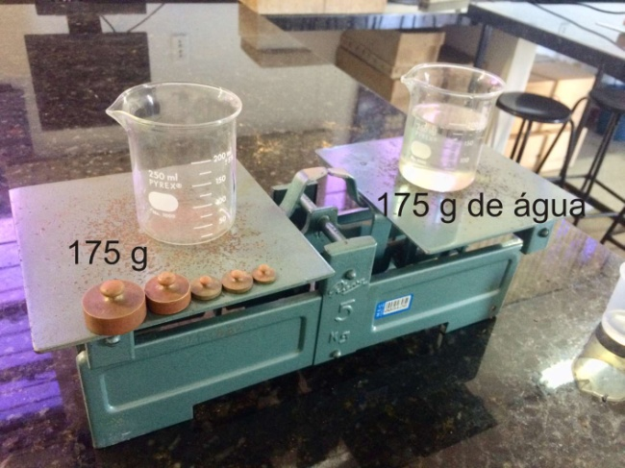 |  | 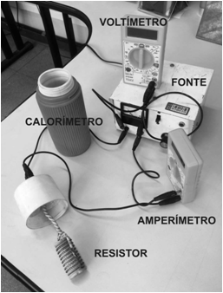
Tare a balança para obter 175 g de água |  | Ligações para o item 1.2

  - Feche o calorímetro e conecte os terminais da fonte aos terminais do resistor. Gire o potenciômetro da fonte para que ela aplique a maior ddp possível. Este valor não deverá ultrapassar 20,0 volts. Ao ligar a fonte, dispare o cronômetro e deixe a fonte ligada por 5 minutos. Observe a marcação no voltímetro e amperímetro. Ao final deste tempo anote: (não se esqueça de agitar levemente o calorímetro para uniformizar a temperatura em seu interior)
- valor da temperatura final: _______________°C
- valor (médio) da corrente elétrica: ___________ A
- valor (médio) da d.d.p. aplicada: ____________ volts
  - Com os valores obtidos anteriormente, determine:
    - O valor da energia elétrica fornecida pelo resistor durante os 5 minutos, em joules e em calorias.
    - O valor da energia absorvida pela água que se encontra no interior do calorímetro. Dados: calor específico da água (c_{água}) = 1,00 cal/g°C
    - O valor da energia absorvida pelo calorímetro. Qual princípio físico você utilizou para determinar esse valor?
    - A capacidade térmica do calorímetro.

- DETERMINAÇÃO DO CALOR ESPECÍFICO DO METAL
  - Utilizaremos os valores acima para determinar o calor específico de uma substância. Para isto usaremos uma barra de metal de massa ___________ gramas. Como a barra está no ambiente a muito tempo, é razoável que a temperatura da barra de metal seja a mesma do ambiente. Anote, portanto, a temperatura inicial da barra de metal: ________°C.
  - Abra com cuidado a tampa do calorímetro evitando que a água caia. Troque a tampa do calorímetro por uma tampa de isopor e meça a temperatura inicial do conjunto água+calorímetro: _________°C. Essa temperatura deve estar próxima da temperatura anotada no item 1.4.
  - Mergulhe rapidamente a barra de metal dentro do calorímetro, tampe-o com a rolha de isopor e espere alguns minutos para se que atinja o equilíbrio térmico. Não se esqueça de agitar levemente o calorímetro para uniformizar a temperatura em seu interior. Anote o valor da temperatura final do conjunto água+calorímetro+barra: ________°C.
  - Quais elementos cederam calor: _________________________________________.
  - Quais elementos absorveram calor: _______________________________________.
  - Determine o calor específico do metal.
  - identifique o metal e diga quais fatores contribuem como causa de desvio para o valor encontrado no item anterior, em relação ao valor tabelado.

